**Схема мест накопления (площадок) ТКО с.Красногоровка Дьяченковского сельского поселения Богучарского муниципального района**

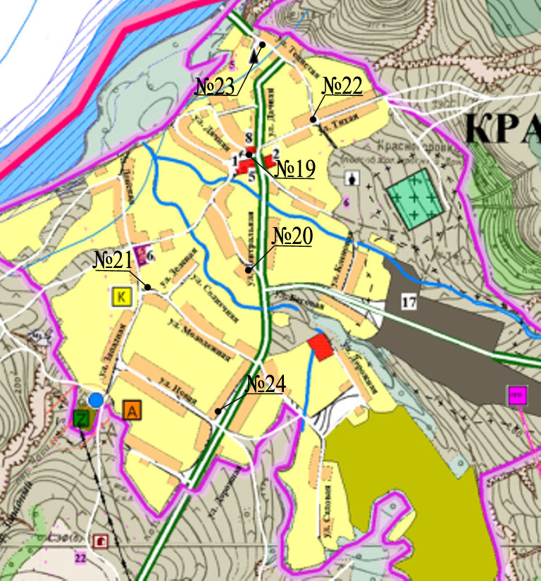

|  |  |  |  |  |  |
| --- | --- | --- | --- | --- | --- |
| № площадки | Адрес | Географические координаты | Количество контейнеров, шт. | Объем контейнеров, м3 | Общий объем площадки, м3 |
| № 19 | ул.Западная, 9а | 49,927066 40,764443 | 2 | 0,75 | 2,25 |
| № 20 | ул.Кленовая, у д.8а | 49,923391 40,763800 | 2 | 0,75 | 2,25 |
| № 21 | ул.Солнечная, 16а | 49,924020 40,759894 | 2 | 0,75 | 2,25 |
| № 22 | ул.Дорожная, 1а | 49,927753 40,766339 | 2 | 0,75 | 2,25 |
| № 23 | ул.Беговая, 10а | 49,929728 40,764237 | 2 | 0,75 | 2,25 |
| № 24 | ул.Новая, 1б | 49,918862 40,761577 | 2 | 0,75 | 2,25 |

Глава Дьяченковского сельского поселения В.И. Сыкалов